**Asignatura: Taller de Integración de Software**

**Sección: THIH14-P11-C1 D**

**Nombre del docente:** **Igor Cáceres Padilla**

**Nombre de los integrantes del grupo: Martin Ardiles, Carlos Zuleta, Luis Jiménez, Patricio Coñajagua**

**Fecha de entrega**

Informe

Sistema de Gestión de inventario.

**Contenido**

I. Introducción 3

II. Objetivo 4

III. Desarrollo 4

IV. Conclusión 5

V. Referencias bibliográficas 18

1. Introducción

En este presente informe se desarrolla los módulos que darán la funcionalidad a la aplicación según sus respectivos requerimientos.

Para ello lo primero es realizar será el storyboard la cual nos permitirá previsualizar el resultado final a través de cada bosquejo, se indica que sucede en cada escena.

En segunda instancia se presentará un customer jounery map esto nos permitirá comprobar e identificar cada momento desde la perspectiva del usuario. Esto nos ayudará a identificar las necesidades por parte del cliente, etc.

Para finalizar se presentará el prototipo de la aplicación final la cual destacará su simple diseño en termino de colores y ordenación de menú. Por otra parte, se refleja la sencilla usabilidad para manejar la aplicación, el usuario tendrá la capacidad de ingresar, modificar y eliminar el respectivo producto que desee, con esto mejorando la facilidad para manejar el respectivo sistema, mejorando su experiencia de usuario.

1. Objetivo

El objetivo Incorpore el objetivo de su proyecto.

1. Desarrollo
2. Storyboards

Tabla: Escenario 1.

|  |  |  |  |
| --- | --- | --- | --- |
| ***Escenario****: Iniciar Sesión.* | ***Entorno****: Oficina del administrador.* | ***Usuarios****: Administrador.* | ***N° escena:*** *1* |
|  | | ***Paso N°1****: El administrador necesita iniciar sesión para agregar nuevo stock.* | |
| ***Motivación****: Necesita agregar nuevo stock.* | |
|  | |

Fuente: Elaboración propia.

|  |  |  |  |
| --- | --- | --- | --- |
| ***Escenario****: Agregar Libros.* | ***Entorno****: Oficina del administrador.* | ***Usuarios****: Administrador.* | ***N° escena:*** *2* |
|  | | ***Paso N°1****: El administrador necesita agregar el nuevo stock.* | |
| ***Motivación****: Agregar el stock recién llegado.* | |
|  | |

Tabla: Escenario 2.

Fuente: Elaboración propia.

Tabla 3: Escenario 3.

|  |  |  |  |
| --- | --- | --- | --- |
| ***Escenario****: Disminuir la cantidad de libros vendidos.* | ***Entorno****: Oficina del administrador.* | ***Usuarios****: Administrador.* | ***N° escena:*** *3* |
|  | | ***Paso N°1****: El administrador eliminar la cantidad de libros vendidos durante el día.*  ***Paso N°2****: El administrador requiere modificar algunos libros por el cambio de editorial.* | |
| ***Motivación****: Disminuir la cantidad de libros vendidos.* | |
|  | |

Fuente: Elaboración propia.

Tabla 4: Escenario 4.

|  |  |  |  |
| --- | --- | --- | --- |
| ***Escenario****: Actualizar libros.* | ***Entorno****: Oficina del administrador.* | ***Usuarios****: Administrador.* | ***N° escena:*** *4* |
|  | | ***Paso N°1****: El administrador actualiza los campos de algunos libros por la nueva editorial.* | |
| ***Motivación****: Actualizar campos de los libros.* | |
|  | |

Fuente: Elaboración propia.

Tabla 5: Escenario 5.

|  |  |  |  |
| --- | --- | --- | --- |
| ***Escenario****: Generar informe.* | ***Entorno****: Oficina del administrador.* | ***Usuarios****: Administrador.* | ***N° escena:*** *5* |
|  | | ***Paso N°1****: El administrador requiere generar un informe del stock disponible.* | |
| ***Motivación****: Saber cuántos libros disponibles se encuentran.* | |
|  | |

Fuente: Elaboración propia.

Tabla 6: Escenario 6.

|  |  |  |  |
| --- | --- | --- | --- |
| ***Escenario****: Generar informe.* | ***Entorno****: Oficina del administrador.* | ***Usuarios****: Administrador.* | ***N° escena:*** *6* |
|  | | ***Paso N°1****: El administrador genera el informe con el stock disponible.* | |
| ***Motivación****: Saber cuántos libros disponibles se encuentran.* | |
|  | |

Fuente: Elaboración propia.

1. Customer Journey Map

Tabla 7: Punto de Contacto 1.

|  |  |
| --- | --- |
| **N°** | **1** |
| **Punto de contacto** | Revisar Inventario |
| **Fase** | Revisión de inventario |
| **Necesidades**  ¿Qué problema o necesidad pretendo resolver? | Automatización de la gestión de stock disponible |
| **Percepciones**  ¿Cómo lo está viendo, tocando, sintiendo, escuchando y oliendo? | La integración de medios no es muy buena a la hora de usar aplicaciones externas como Excel, Word, etc |
| **Expectativas o Motivaciones**  ¿Qué solución espera el usuario y por qué? | Contar con un medio y/o api que haga en lo posible toda el trabajo más eficiente |
| **Dudas**  ¿Qué le preocupa, desconoce o le provoca incertidumbre y por qué? | Que el medio utilizado presenta fallas a la hora de trabajar, ejemplo, que los cambios no se guarden correctamente |
| **Canal**  ¿Qué medio ocupa de interacción? | A través de la planilla de Excel |
| **Experiencia** |  |
| **Oportunidades** | Recomendación de aplicación web automatizada para las funciones especificas |

Fuente: Elaboración propia.

Tabla 8: Punto de Contacto 2.

|  |  |
| --- | --- |
| **N°** | **2** |
| **Punto de contacto** | Administrar Inventario |
| **Fase** | Administración de Inventario |
| **Necesidades**  ¿Qué problema o necesidad pretendo resolver? | Que la información de los libros esté correcta como a la vez su características y cantidad disponible correctamente |
| **Percepciones**  ¿Cómo lo está viendo, tocando, sintiendo, escuchando y oliendo? | La información de los libros no está bien detallada y no cumple con todos los requisitos esperados. |
| **Expectativas o Motivaciones**  ¿Qué solución espera el usuario y por qué? | Poder gestionar y administrar toda la información de manera correcta y eficaz sin tener que hacer el trabajo tan mediático |
| **Dudas**  ¿Qué le preocupa, desconoce o le provoca incertidumbre y por qué? | Que la falla la tenga el usuario al pasar por alto la información que no está bien destacada |
| **Canal**  ¿Qué medio ocupa de interacción? | A través de la planilla de Excel |
| **Experiencia** |  |
| **Oportunidades** | Que el sistema de inventario pueda registrar toda la información del libro para poder ser registrada correctamente |

Fuente: Elaboración propia.

Tabla 9: Punto de Contacto 3.

|  |  |
| --- | --- |
| **N°** | **3** |
| **Punto de contacto** | Reporte o informe de inventarió |
| **Fase** | Generar Reporte de inventarió |
| **Necesidades**  ¿Qué problema o necesidad pretendo resolver? | Que el reporte de inventario tenga su hora y fecha correspondiente conjunto al número de copias generadas |
| **Percepciones**  ¿Cómo lo está viendo, tocando, sintiendo, escuchando y oliendo? | El realizar informe es demasiado tardío, y con lleva demasiado trabajo |
| **Expectativas o Motivaciones**  ¿Qué solución espera el usuario y por qué? | Optimizar el tiempo a la hora de realizar y/o generar el informe o reporte del inventariado |
| **Dudas**  ¿Qué le preocupa, desconoce o le provoca incertidumbre y por qué? | Que los reportes de informe no estén de acorde con los datos ingresado |
| **Canal**  ¿Qué medio ocupa de interacción? | A través de la planilla de Excel |
| **Experiencia** |  |
| **Oportunidades** | Generar un reporte general de forma eficaz y detallada, para mejorar la disposición de tiempo y trabajo |

Fuente: Elaboración propia.

Tabla 10: Mapa de Experiencia del Usuario.

Administrar inventario

|  |  |  |  |
| --- | --- | --- | --- |
| Fases  Experiencia | ANTES  Revisar inventario | DURANTE | DESPUÉS |
| Positiva |  |  |  |
| Neutra |  |  | Generar reporte de inventario |
| Negativa |  |  |  |

Fuente: Elaboración propia.

1. Diagrama de Clases.

Ilustración 1 Diagrama de Clases para el Sistema de Gestión de Libros.

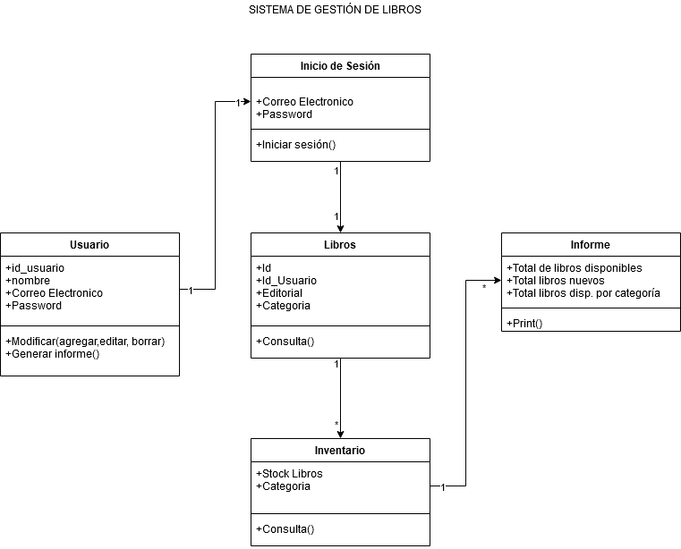

Fuente: Elaboración propia.

1. Prototipo

Ilustración 1 Página inicio de sesión.

Elaboración propia.

Ilustración 2 Página principal.

Elaboración propia.

Ilustración 3 Página de ingreso de libro.

Elaboración propia.

Ilustración 4 Página de modificar libro.

Elaboración propia.

Ilustración 5 Página de información de inventario.

Elaboración propia.

1. Conclusiones (en una página aparte)

* Presentar una síntesis, donde se expongan ideas principales y algunas ideas personales en torno al tema. También puede incorporar ideas fuerza y/o aportes a partir del trabajo desarrollado.

1. Referencias bibliográficas (en una página aparte)